**7. АЗОВСКИЙ РАЙОН.**

**Система работы органа управления культурой по сохранению традиционной национальной культуры народов, проживающих на территории муниципального образования (с добавлением тематических фото):**

***- организация и проведение национальных праздников, фестивалей и т.д.;***

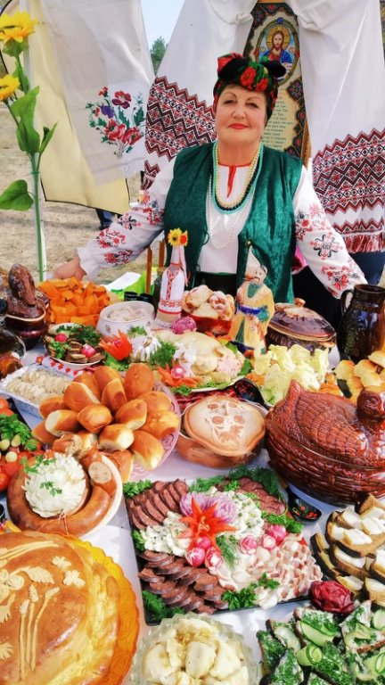

- ***перечень национальных общественных организаций и объединений, функционирующих в муниципальном образовании:***

|  |  |  |  |  |
| --- | --- | --- | --- | --- |
| *№* | *Наименование национального общественного объединения (диаспора, автономия, община и т.д.)* | *Национальность* | *Адрес* | *ФИО руководителя (полностью),*  *контактный телефон* |
| 1. | Общественная организация Национально-культурная автономия украинцев Азовского района | укранская | 346760. С.Пешково, Азовского района Ростовской области, ул. Буденного 68 | Стройная Нинель Теофиловна  89281231803 |
| 2. |  |  |  |  |
| 3. |  |  |  |  |
| 4 |  |  |  |  |

**Информация о национальных творческих коллективах**

**АЗОВСКИЙ РАЙОН**

|  |  |  |  |  |  |  |  |  |
| --- | --- | --- | --- | --- | --- | --- | --- | --- |
| № | Наименование  самодеятельного коллектива,  жанр | Юридическая принадлежность  (базовое учреждение) | Национальность | Используемый национальный репертуар | Ф.И.О. и контактные данные руководителя | Возраст | Количество участников | Перечень национальных инструментов (при наличии |
|  |  |  |  |  |  |  |  |  |
| 1. | Вокальная группа «Соседушки» | МБУК «СДК ПСП» | украинская | Украинские народные песни | Опаец Любовь Николаевна | 50 лет | 8 | - |
| 2. |  |  |  |  |  |  |  |  |
| 3. |  |  |  |  |  |  |  |  |
| 7. |  |  |  |  |  |  |  |  |

Перечень уголков национального быта и выставочных экспозиций (приложить 3 фото):

|  |  |  |  |  |
| --- | --- | --- | --- | --- |
| *№* | *Наименование КДУ* | *Наименование уголка, национальная принадлежность* | *Перечень экспонатов традиционного быта и национальных костюмов* | *ФИО ответственного лица (полностью),*  *контактный телефон* |
| 1. | МБУК «СДК ПСП» | «В семье единой»  Уголок украинской культуры | Украинские национальные костюмы, посуда, плетень, вышитые рушники, самотканые дорожки. | Снежко Наталья Николаевна  +79514932809 |

